**Des figures grandes (pour Avant)**

**Fiche 7a**

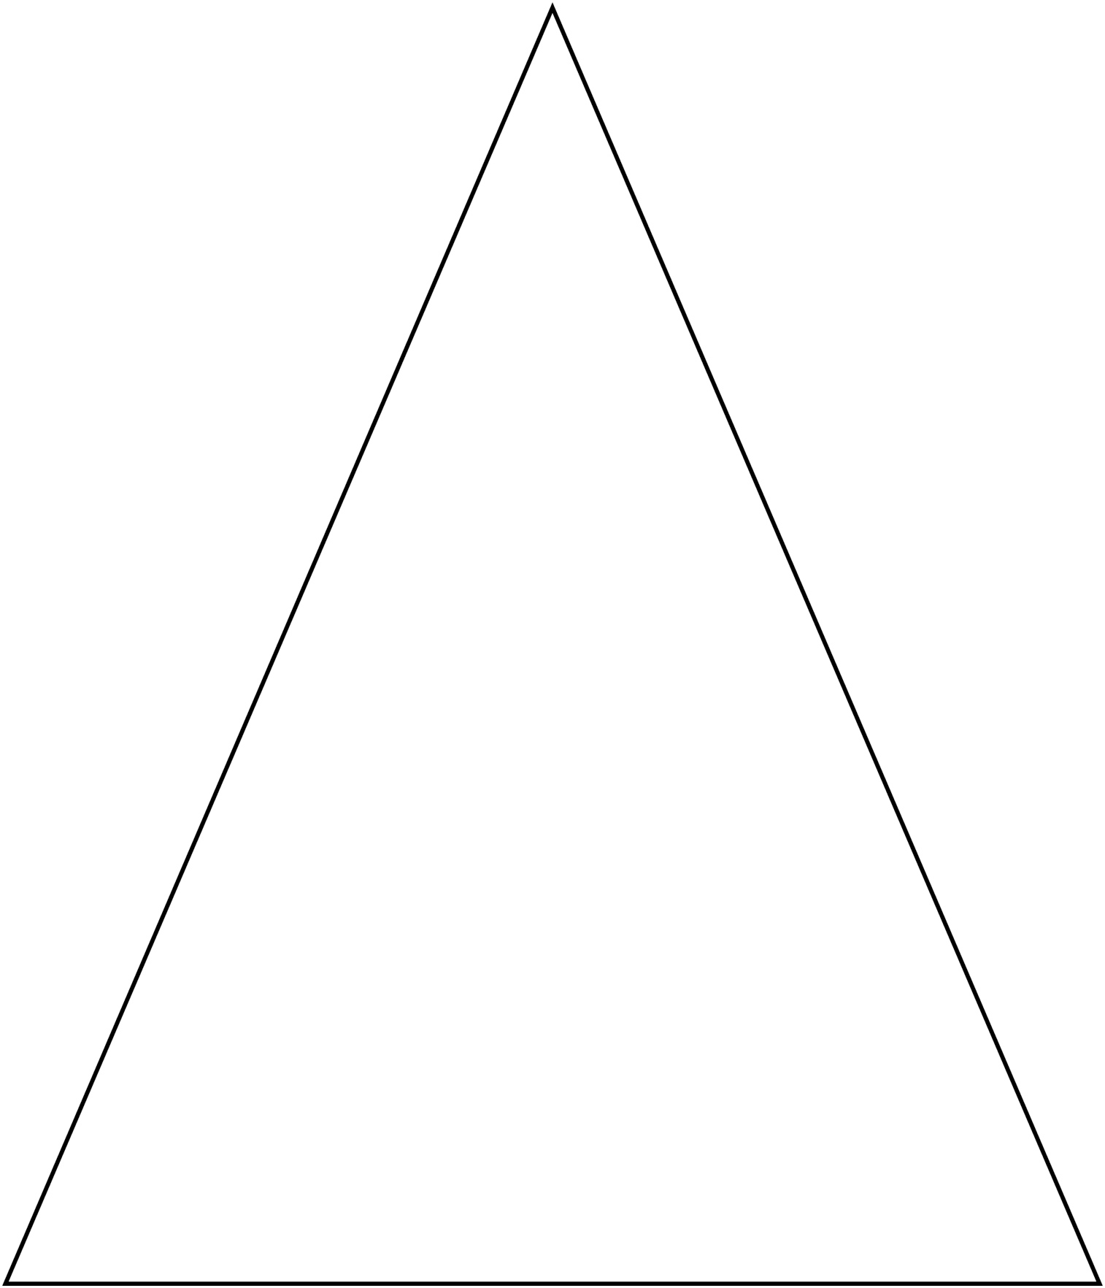

**Des figures grandes (pour Avant)**

**Fiche 7b**

